Pérgola em cumaru para cotação
ROOFTOP | 4,50 × 3,00 m | 13,50 m² | REVISÃO 04 | 29/10/2026
Alternativa com quatro pilares, dois livres e dois junto ao R02, e travessas mais leves e próximas. Solicitar preços e disponibilidade para as peças abaixo, com dimensões finais após aparelhamento.
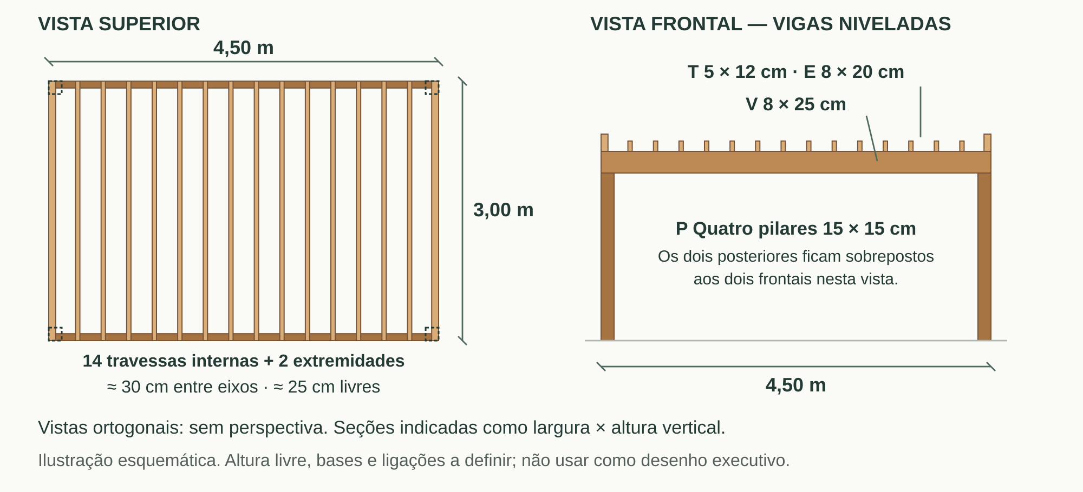
Quantitativo preliminar
Ref. | Peça | Qtd. | Seção final | Comprimento unit.
P | Pilares | 4 | 15 × 15 cm | 3,00 m*
V | Vigas principais | 2 | 8 × 25 cm | 4,50 m
T | Travessas internas | 14 | 5 × 12 cm | 3,00 m
E | Travessas de extremidade | 2 | 8 × 20 cm | 3,00 m
22 peças | Volume geométrico líquido: 0,798 m³ | Reserva comercial de 10–15%: 0,88–0,92 m³
Nas vigas e travessas, seção = largura × altura vertical. *Pilares de 3,00 m para cotação de estoque; altura livre e comprimentos de corte ainda não definidos.
Espaçamento: 16 linhas transversais no total, sendo 14 internas e 2 extremidades. Aproximadamente 30 cm entre eixos e 25 cm livres entre as internas; ajustar no detalhamento final.
A confirmar na proposta comercial
Disponibilidade, dimensões finais, comprimentos de estoque e condição de secagem da madeira. Discriminar ferragens, bases, contraventamentos, usinagem, acabamento, transporte, içamento e montagem. Não considerar meia-madeira profunda nas vigas principais.
ALTERNATIVA PARA COTAÇÃO — NÃO LIBERA CORTE OU MONTAGEM
Seções sujeitas à validação estrutural, incluindo parreira adulta molhada e frutos, vento, estabilidade, ligações, bases e capacidade da laje. Ilustração sem detalhes executivos de fixação.

